Základní škola Olomouc
příspěvková organizace
Mozartova 48, 779 00 Olomouc
tel.: 585 427 142, 775 116 442; fax: 585 422 713
e-mail: kundrum@centrum.cz; www.zs-mozartova.cz



Projekt: ŠKOLA RADOSTI, ŠKOLA KVALITY
Registrační číslo projektu: CZ.1.07/1.4.00/21.3688

EU PENÍZE ŠKOLÁM
Operační program Vzdělávání pro konkurenceschopnost

Autor: | Mgr. Eva Hájková
Vzdělávací oblast: | Člověk a příroda
Vzdělávací obor: | Zeměpis
Vzdělávací předmět: | Zeměpis
Ročník: | 8.
Tematická oblast: | Státy Evropy
Téma hodiny: | Evropa – členitost a povrch
Označení DUM: | VY_32_INOVACE_12.01.HAJ.ZE.8
Vytvořeno: | 29. 09. 2012

Pracovní list č.1

EVROPA – členitost a povrch

1. Doplň text:

Evropa má rozlohu ………..mil. km a ve světě je rozlohou menší jen kontinent

…………………….. Celá Evropa leží na polokouli …………………………,

protíná ji nultý poledník, ale většina Evropy leží na polokouli ………………….

Na společné pevnině ………………………leží světadíly Asie a Evropa, které

jsou rozděleny pevninskou hranicí. Ta prochází pohořím …………………….,

řekou ……………, ……………………….. mořem, ……………………………

sníženinou do …………………moře a pak úžinami ………………….. a

…………………………. do Středozemního moře.

- Z daných pojmů členitosti a povrchu vyškrtni v řádku ty, které

nepatří do Evropy:

a) Moře: Severní Karibské Jaderské Rudé Baltské Egejské

b) Zálivy: Mexický Botnický Biskajský Perský Hudsonův Finský

c) Ostrovy: Cejlon Baleáry Island Kréta Sardinie Korsika Malta

d) Poloostrovy: Jutský Yucatán Skandinávský Apeninský Florida Balkán

e) Pohoří: Balkán Apeniny Kavkaz Andy Pyreneje Karpaty Alpy

f) Nížiny: Pádská Severoněmecká Arktická Mezopotámská Valašská

3. Vyber správnou odpověď:

Největší poloostrov Evropy je: a – Pyrenejský

b – Skandinávský

c – Apeninský

Souostroví Baleáry patří: a – Španělsku

B – Portugalsku

C – Francii

Nejvyšším pohořím Evropy jsou: a – Apeniny

B – Alpy

C – Karpaty

4. Pohoří Evropy:

Nejvyšší pohoří: …………….., nejvyšší hora ……………………..

Další významná evropská pohoří: ……………………………………………..

…………………………………………………………………………………

Nejvýznamnější evropské nížiny: ……………………………………………..

………………………………………………………………………………….

- Rozhodni, jestli je věta správná, pokud ne, oprav tvrzení:

Evropu odděluje od Ameriky Tichý oceán. ………………………………..

Evropa je druhý nejmenší kontinent. ………………………………………

Sicílie, Kréta a Island leží ve Středozemním moři. ……………………….

Botnický a Finský záliv vychází z Baltského moře. …………………………..

Většina Britského souostroví leží na západní polokouli. ………………………

Nejrozsáhlejší evropské nížiny jsou Pádská a Valašská. ………………………

- Do přiložené slepé mapy Evropy zakresli co nejpřesněji tyto tvary

členitosti pobřeží a povrchu:

- Baltské moře, 2. Jaderské moře, 3. Černé moře, 4. ostrov Island,

5. ostrov Kréta, 6. souostroví Baleáry 7. poloostrov Jutský 8. Kola

- pohoří Alpy, B. Pyreneje, C. Karpaty, D. Skandinávské pohoří

E. Pádská nížina, F. Velká uherská nížina,

7. Vyřeš křížovku!

- nejdelší řeka světa
- země vycházejícího slunce
- stát SA – 2. největší na světě
- hlavní město Kanady
- hlavní město Maroka
- nejdelší řeka Afriky
- hlavní město Kuby
- nejlidnatější stát světa
- ostrov ve Středozemním moři (Itálie)

Tajenka: ……………………………………………

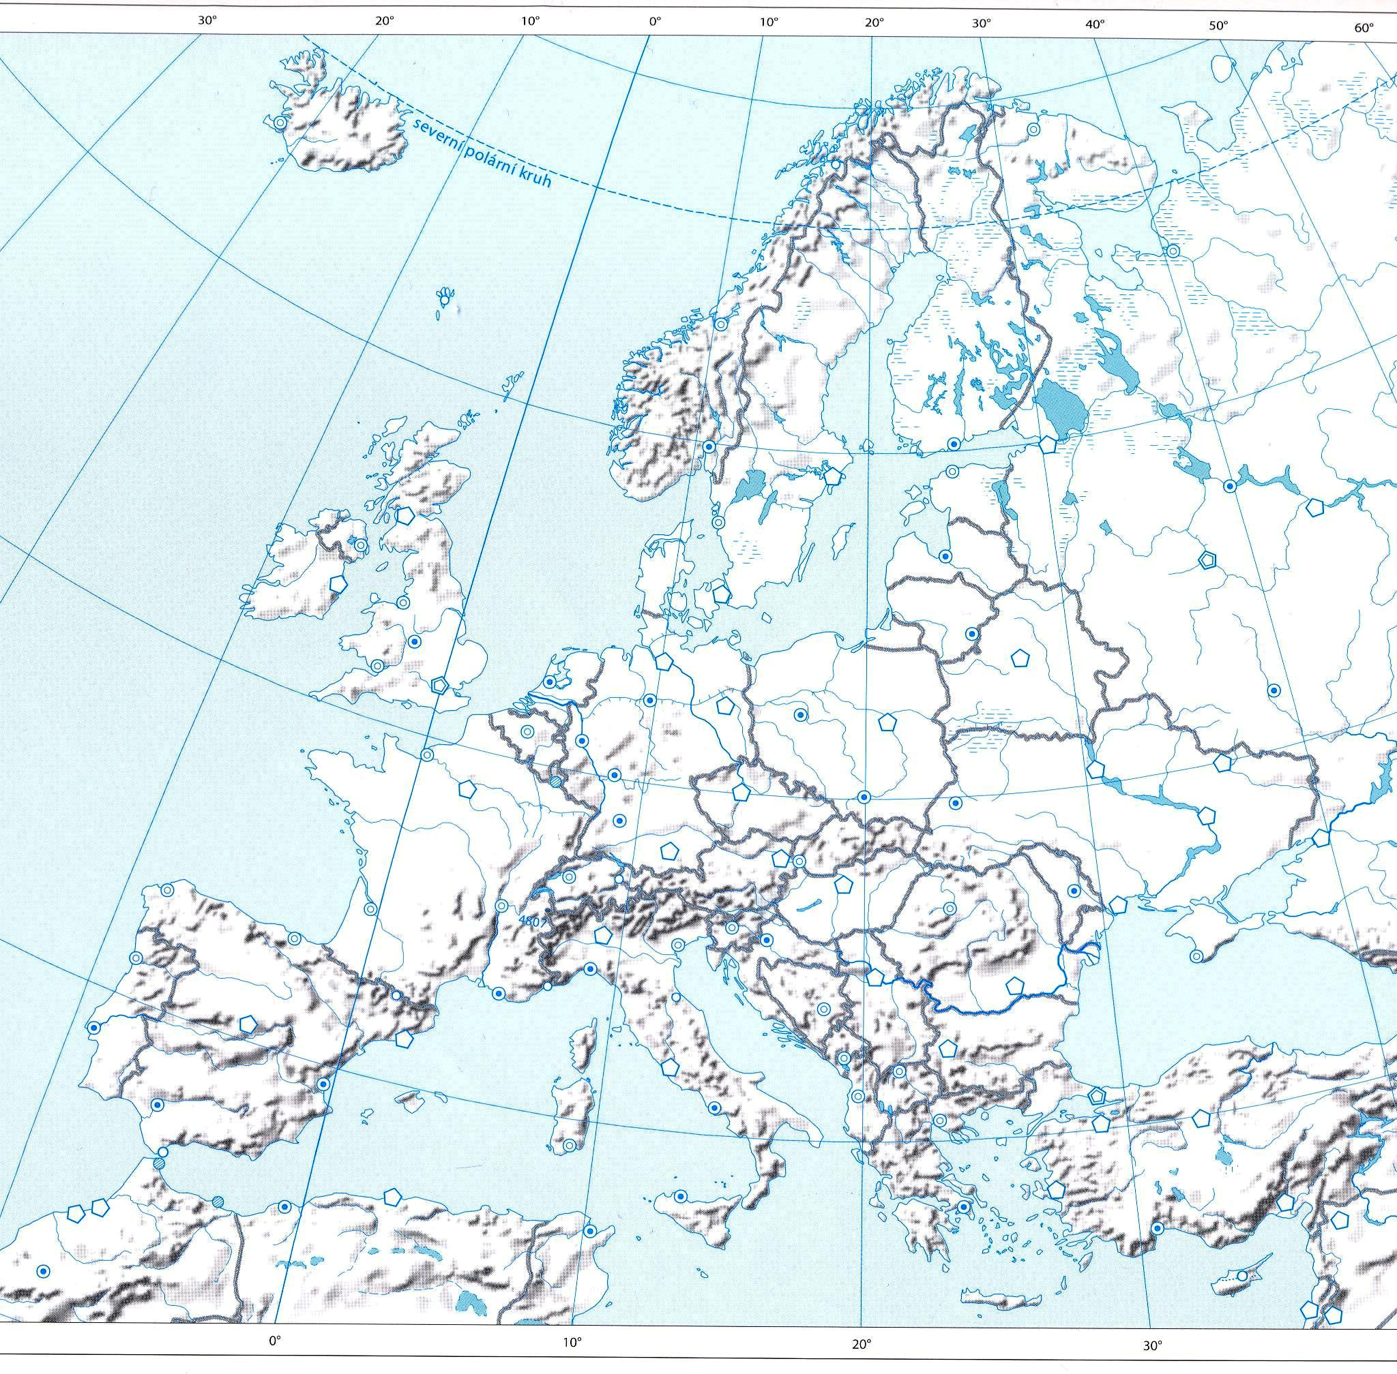

[obr. 1]

Pracovní list č.1 Řešení

EVROPA – členitost a povrch

1. Doplň text:

Evropa má rozlohu …10,4..mil. km a ve světě je rozlohou menší jen kontinent

..Austrálie….. Celá Evropa leží na polokouli …severní……,

protíná ji nultý poledník, ale většina Evropy leží na polokouli ..východní….

Na společné pevnině …Eurasie……leží světadíly Asie a Evropa, které

jsou rozděleny pevninskou hranicí. Ta prochází pohořím ……Ural….,

řekou …Emba, Kaspickým …….. mořem, ……Kumomanyčskou

sníženinou do …Černého…moře a pak úžinami …Bospor.. a

……Dardanely ….. do Středozemního moře.

- Z daných pojmů členitosti a povrchu vyškrtni v řádku ty, které

nepatří do Evropy:

a) Moře: Severní Karibské Jaderské Rudé Baltské Egejské

b) Zálivy: Mexický Botnický Biskajský Perský Hudsonův Finský

c) Ostrovy: Cejlon Baleáry Island Kréta Sardinie Korsika Malta

d) Poloostrovy: Jutský Yucatán Skandinávský Apeninský Florida Balkán

e) Pohoří: Balkán Apeniny Kavkaz Andy Pyreneje Karpaty Alpy

f) Nížiny: Pádská Severoněmecká Arktická Mezopotámská Valašská

3. Vyber správnou odpověď:

Největší poloostrov Evropy je: a – Pyrenejský

b – Skandinávský

c – Apeninský

Souostroví Baleáry patří: a – A - Španělsku

B – Portugalsku

C – Francii

Nejvyšším pohořím Evropy jsou: a – Apeniny

B – Alpy

C – Karpaty

4. Pohoří Evropy:

Nejvyšší pohoří: …Alpy …., nejvyšší hora …Mont Blanc ……....

Další významná evropská pohoří: …Pyreneje, Apeniny, Dinárské hory, Balkán,

Skandinávské pohoří…………

Nejvýznamnější evropské nížiny: …Východoevropská, Kaspická, Baltská,

Severoněmecká, Francouzská, Pádská, Velká Uherská, Valašská……………

- Rozhodni, jestli je věta správná, pokud ne, oprav tvrzení:

Evropu odděluje od Ameriky Tichý oceán. …ne, Atlantský……..

Evropa je druhý nejmenší kontinent. ……ano……………………

Sicílie, Kréta a Island leží ve Středozemním moři. ……Island ne……….

Botnický a Finský záliv vychází z Baltského moře. ……ano……………..

Většina Britského souostroví leží na západní polokouli. ……ano…………

Nejrozsáhlejší evropské nížiny jsou Pádská a Valašská. …ne,

Východoevropská…

- Do přiložené slepé mapy Evropy zakresli co nejpřesněji tyto tvary

členitosti pobřeží a povrchu:

- Baltské moře, 2. Jaderské moře, 3. Černé moře, 4. ostrov Island,

5. ostrov Kréta, 6. souostroví Baleáry 7. poloostrov Jutský 8. Kola

- pohoří Alpy, B. Pyreneje, C. Karpaty, D. Skandinávské pohoří

E. Pádská nížina, F. Velká uherská nížina,

7. Vyřeš křížovku!

 |  | A | m | a | z | o | n | k | a
J | a | p | o | n | s | k | o
 | K | a | n | a | d | a
 |  | O | t | a | w | a
 | R | a | b | a | t
 | N | i | l
 |  | H | a | v | a | n | a
 | Č | í | n | a
 | S | i | c | í | l | i | e

- nejdelší řeka světa
- země vycházejícího slunce
- stát SA – 2. největší na světě
- hlavní město Kanady
- hlavní město Maroka
- nejdelší řeka Afriky
- hlavní město Kuby
- nejlidnatější stát světa
- ostrov ve Středozemním moři (Itálie)

Tajenka: ………Mont Blanc……………………………………
Základní škola Olomouc
příspěvková organizace
Mozartova 48, 779 00 Olomouc
tel.: 585 427 142, 775 116 442; fax: 585 422 713
e-mail: kundrum@centrum.cz; www.zs-mozartova.cz

Seznam použité literatury a pramenů:

HÜBELOVÁ, D.; CHALUPA, P. Zeměpis Evropa, 1. díl pro 8. ročník ZŠ nebo tercie víceletých gymnázií. Brno: Nová škola, s.r.o. 2012. 96 s. IBSN 978-80-7289-348-5.
JEŘÁBEK, M. Zeměpis 8 – učebnice pro základní školy a víceletá gymnázia. Plzeň: Fraus 2006. 128 s. ISBN 80-7238-486-4.
Evropa – sešitový atlas pro základní školy a víceletá gymnázia. Praha: Kartografie 2006. 53 s.

Použité zdroje:

Strana 5
[obr.1] Slepá mapa Evropy
Evropa – sešitový atlas pro základní školy a víceletá gymnázia. Praha: Kartografie 2006. S. 53

